**Les micro-plastiques dans l’eau :**

**sources, impacts, solutions**

Peu coûteux à fabriquer, peu chers à transformer, possédant des propriétés intéressantes (souplesse/ résistance, opacité/transparence, poids), le plastique est partout. En 1950, on produisait 1 million de tonnes de plastique, en 2018, on en est à ……. 359 millions.

Le plastique est irrémédiablement voué à devenir déchet : on estime qu'environ 30% à 40 % des emballages plastiques produits finissent dans l'environnement.

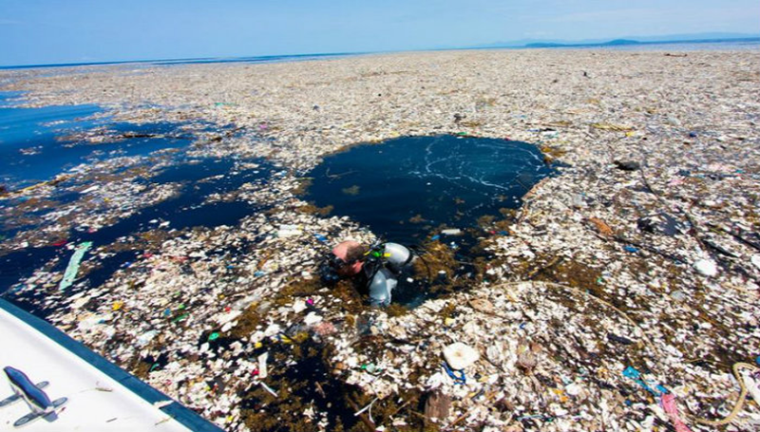

Le « 7ème continent » est une masse 3 fois grande comme la France, qui dérive dans le Pacifique, composée d’une « soupe » de plastiques plus ou moins dégradés.

Une grande partie des déchets plastiques non fragmentés coulent, et se déposent sur les fonds marins.

* Selon une étude allemande[1], 90 % des déchets plastiques dans les océans proviennent de seulement 10 fleuves, 8 en Asie et 2 en Afrique. La qualité de l’eau disponible pouvant être mauvaise, les populations consomment des boissons en bouteille plastique. La gestion des déchets pouvant être défaillance, les plastiques se retrouvent dans la nature.
* Vestiges du « tout pétrole », c’est 8 millions de tonnes de plastique qui arrivent chaque année dans les mers et les océans. Seuls 9% des déchets en plastique sont recyclés dans le monde (en 2018 selon l’ONU).
* La dégradation naturelle des plastiques nécessite entre 400 ans et 1000 ans, selon la matière et les conditions, versus quelques mois pour du carton par exemple.
* 2 à 5 % des plastiques produits dans le monde se retrouvent à terme dans les océans. Ces déchets se fragmentent, deviennent des particules, et peuvent arriver dans les eaux intérieures, puis dans les océans.



Carte ci-contre :

- en rouge = 100 000 particules et + au km²

- Méditerranée = 115 000 particules au km²

**Qu’est-ce qu’un micro-plastique ?**

* Il s’agit d’une particule de plastique, matériau constitué à 95% de polymères synthétiques solides + 5% d'additifs (ex : phtalates, retardateurs de flamme…), insoluble dans l’eau :
  + **< 5 mm = micro-plastique**
  + > 1 µm[2] = nano-plastique
  + < 2,5 cm = méso-plastique
  + > 2,5 cm = macro-plastique
* **D’où viennent-ils ? [3]** 
  + 35% = des rejets de machine à laver
  + 28% = de l’érosion des pneus
  + 24% = des retombées atmosphériques (entre 2 et 355 fibres/jour/m2), du ruissellement urbain, des poussières
  + des effluents urbains issus des STEU (les micro-plastiques servent de floculants[4] dans le traitement) et des boues d’épuration
  + des produits de consommation courante dans lesquels on les a incorporés. Ex : abrasif dans les cosmétiques et les détergents, émulsifiant dans les cosmétiques et les peintures, mastic dans les matériaux de construction, dans les produits pharmaceutiques, les fertilisants[5], ….. Une partie de ces microbilles est bloquée par le traitement des STEU.
  + de la dégradation d’objets manufacturés contenant du plastique (par abrasion mécanique, dégradation thermique, ou biologique) : gazon artificiel, peinture de coques de bateaux, filets de pêche, déchets diverses ….

  

**Est-ce dangereux ?**

* **Quel impact pour les organismes et les milieux aquatiques ?**
* On les retrouve dans l’air, l’eau, les sols, les organismes vivants, les bactéries.
* Biodégradation très lente dans l’eau (du fait de la faible température des eaux)
  + Les micro-plastiques fixent et transportent des polluants organiques persistants (méthylène diphényle diisocyanate, méthyl méthacrylate, styrène, …), des bactéries et des animaux microscopiques.
  + Toutes les espèces qui les rencontrent (crustacés, poissons, oiseaux, mammifères ….) les ingèrent. Ils se retrouvent dans toute la chaîne trophique.
  + Pour les espèces aquatiques, ils peuvent :
    - inhiber la croissance et la reproduction
    - bloquer la fonction digestive
    - provoquer une [intoxication](https://fr.wikipedia.org/wiki/Intoxication) chronique, à cause des additifs chimiques
    - modifier le comportement, notamment la satiété
  + Ils peuvent servir de support pour la dispersion d'espèces exotiques, éventuellement susceptibles de devenir [invasive](https://fr.wikipedia.org/wiki/Invasion_(%C3%A9cologie)) dans leur lieu d'arrivée (effet rafting), ou de bactéries pathogènes
* **Quel impact sur la santé humaine ?**

Les analyses de micro-plastiques sont beaucoup plus complexes à réaliser que celles des autres micropolluants. Il est souvent difficile de les quantifier, dans un produit par exemple.

* on peut retrouver jusqu’à 60 fibres dans un repas
  + on peut en trouver dans l’eau du robinet de certaines villes (mais pas toutes)
  + on en trouve dans l’air (entre 2 et 335 fibres/jour /m2 selon les points de prélèvement)
* Les impacts éco-toxicologiques sur l’homme sont encore mal connus. Mais les particules plastiques contiennent souvent des additifs nocifs (stabilisants, agents ignifuges…) pour la santé humaine.

**Que faire ?**

**Réflexions, plans d’action, démarches en cours**

**Concevoir des politiques publiques**

Quelques exemples (déclinés dans le droit français)

* 2015 : interdiction des sachets plastiques (depuis le 1/07/2016 en France)
* 2018 : Stratégie Plastiques (augmenter le taux de recyclage des déchets plastiques)
* 2019 : [interdiction de certains objets en plastique à usage unique](http://www.europarl.europa.eu/news/fr/headlines/society/20181005STO15110/pollution-marine-donnees-consequences-et-nouvelles-regles-europeennes) (vaisselle, touillette, cotons tige ….) mais aussi filets de pêche (au 1/01/2020 en France)
* A l’étude : [interdiction des microbilles plastiques ajoutés](http://www.europarl.europa.eu/news/fr/headlines/society/20180830STO11347/dechets-plastiques-plus-de-recyclage-et-interdiction-des-microplastiques) dans les produits (cosmétiques, détergents, peintures, engrais)
* objectif de 90% de bouteilles en plastique recyclées d'ici 2029

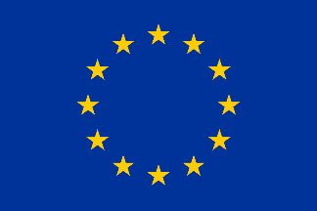

* En toute logique, on constate que les pays qui imposent des restrictions à la mise en décharge des déchets plastiques ont un taux de recyclage plus élevés.

**Etre sobres en plastique**

* 348 Mt de matières plastiques produits par an dans le monde en 2017, vs 15 Mt en 1964[6]
* Production en croissance :

+ 4% dans le monde entre 2016 et 2017 (335 Mt vs 348), 50% produits en Asie

+ 7% en Europe[7] (60 Mt vs 64), 18% de la production mondiale

* 51 Mt consommés par l’UE (2017) : Allemagne 25%, Italie 14%, France 10%
* 40% destinés aux emballages, 20% à la construction, 10% à l’automobile

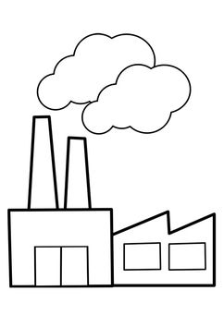

**Pour les entreprises : changer les modes de production**

Repenser les processus de production, les modes de conditionnement, la composition des emballages (en évitant les films multicouches par ex).

* Ex : le carton pourrait se substituer au plastique pour 1,5 Mt d’emballages à l’échelle européenne[8] : présentoirs, barquettes pour fruits et légumes, films thermo-rétractables …..
* Ex : Opération Clean Sweep : engagement des industriels européens du plastique à confiner les granulés plastiques qu’ils manipulent[9] afin d’éviter toute dispersion dans l’environnement



**Pour les consommateurs : changer les modes de vie / éduquer** **/ informer**

* Substituer les emballages en plastique par d’autres matières premières recyclables : verre, céramique, métal, papier/carton …
* Promouvoir et développer les contenants réutilisables, les produits vendus en vrac, les gourdes plutôt que des bouteilles, la consigne …. L’Allemagne, la Suède et le Danemark ont mis en place un système de consigne des contenants en plastiques.
* Substituer par des plastiques biodégradables dans l’agriculture (bâches), la pêche (filets) ….

On a aussi les actions hexagonales telles que :

* la future consignation des  bouteilles plastiques
* La mise en place, de plus en plus fréquentes, par les collectivités, les entreprises de collecte sélectives de déchets
* L’existence de REP (responsabilité des Producteurs) notamment sur les pneumatiques
* Coût de production du matériau de remplacement souvent plus élevé
* Reconversion des sites de l’industrie du plastique, impact sur l’emploi (60 000 entreprises en Europe, 1,5 M d’emplois directs)
* Propriété du matériau. Par exemple, le plastique est facile à imprimer pour transmettre des informations utiles ou légales.
* Risque de contamination et de pertes pour les produits alimentaires
* Coût du transport (le plastique est léger, le verre moins), et émissions de CO2
* Résistance au changement des consommateurs, pour le vrac ou la consigne par ex

**Freins**

**Les remplacer dans les formulations**

Dans certains cosmétiques, médicaments, semences …., les industriels ont ou vont remplacer leurs microbilles de plastique par des produits naturels.

Ex : billes de jojoba chez Colgate-Palmolive, cellulose chez Clarins et Shiseido, silice chez Oriflamme Cosmétique

**Réduire le relargage de microfibres après lavage**

En 1960, seuls 10% des vêtements étaient en matières synthétiques (polyester, acrylique, nylon, élasthanne), la majorité étant en matières naturelles[10]. Aujourd’hui, le rapport s’est inversé : seul 1/3 des vêtements sont en coton, laine, etc…. Ces matières synthétiques sont utilisées pour leur résistance mécanique et chimique, ce qui améliore la durée de vie du vêtement (en particulier pour les vêtements de travail).

Selon les études, entre 15 et 35%[11] des micro-plastiques/microfibres retrouvés dans les eaux maritimes sont issus du lavage des textiles, en particulier synthétiques[12].

D’importantes quantités de fibres sont acheminées vers les stations d’épuration, qui les éliminent à 90% en moyenne. Le solde traverse les STEU et se retrouvent dans les fleuves, puis dans les océans. De plus, une partie de ces micro-plastiques peuvent demeurer dans les boues, qui pourront être épandues en agriculture.

**Solutions mises en œuvre ou en cours**

* **Choix des tissus et des vêtements**
  + privilégier les matières naturelles, comme le coton, la laine, le lin, le chanvre …. Même si la culture intensive de ces plantes n’est pas exempte d’impacts environnementaux négatifs. Et même si, globalement, ces matières naturelles sont plus coûteuses.
  + utiliser des méthodes de tissage plus serré : les toiles de polyester non tissées (comme les tissus polaires) re-larguent jusqu’à 7360 fibres (par m² de tissu) par cycle de lavage, versus 87 pour les toiles de polyester tissées.
* **Pour les particuliers** (97% des foyers français sont équipés d’une machine à laver)
* Limiter le nombre de cycles
* Limiter la température de lavage à 30°
* Limiter l’usage des sèche-linges
* A partir de 2025, les lave-linges neufs vendus en France (il s’agit d’une 1ère mondiale) devront disposer d’un filtre à microfibres textiles.
* **Pour les blanchisseries industrielles**: changer les procédés et les process[13]
* utiliser des détergents liquides, qui re-larguent moins que les poudres
* laver à plus basse température
* traiter les eaux usées en sortie (biologique ou mécanique)
* ajouter un système d’ultrafiltration membranaire en sortie

**Mieux trier, collecter, recycler**

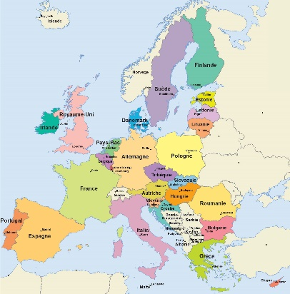

Entre 2006 et 2016 : -collecte +11% (24 Mt vs 27)

-collecte pour recyclage +79%

-valorisation énergétique + 61%

-mise en décharge -43%

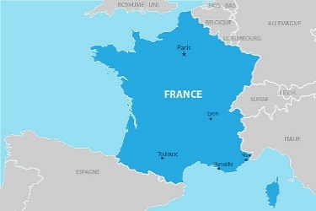

France = 27ème position (sur les 28 pays de l’UE) pour le recyclage des emballages plastiques

* 3,4 Mt de déchets plastiques collectés (2016), +9% vs 2006
* 50 % = valorisation énergétique, + 28% entre 2006 et 2016
* 25 % = recyclés, + 57% entre 2006 et 2016
* 25 % = enfouis, - 24% entre 2006 et 2016

Objectif de 100 % de déchets plastiques recyclés en 2025

**Une initiative française : la REP**

La France a mis en place depuis 1975 la Responsabilité Elargie du Producteur[14], , l’obligation pour les producteurs, importateurs et distributeurs des produits ou matériaux visés de contribuer à l’élimination des déchets qui en proviennent. Depuis 1993, une vingtaine de filières REP se sont créées, tant au niveau européen que français. Par exemple, la filière REP des déchets de pneumatiques fonctionne depuis 2003 : quasiment tous les déchets de pneumatiques issus de pneus neufs mis sur le marché sont collectés, puis valorisés[15].

**Les collectivités agissent**

Sous l’impulsion de la réglementation, ou de manière plus volontariste, nombre de collectivités progressent vers une collecte plus sélective des déchets, permettant un meilleur tri et des possibilités plus larges de réemploi ou de recyclage.

**Il reste des freins** (techniques, financiers, organisationnels), par exemple :

* En l’état actuel de la technologie, pour faire du plastique « neuf », on utilise du PET[16] (plastique des bouteilles d’eau par exemple), seul matériau neutre et 100% recyclable, donc pouvant être décontaminé et re-polymérisé. Ce type de plastique est aujourd’hui peu utilisé.
* Les plastiques « multicouches », très utilisés pour l’emballage, sont chers et complexes à recycler.
* Seulement 25 % du territoire français dispose de centres de tri en capacité de traiter les plastiques[17]. Le coût de construction d’un centre de tri est d’environ 10 M€.

**Eco-concevoir les matériaux / les produits**

**Le bioplastique** (polymères issus de produits végétaux : algues, cellulose ….) : une fausse bonne idée ?



* bio-sourcé et/ou biodégradable, voire compostable (déchets organiques)
* peut être fabriqué à base de plantes invasives
* bio-sourcé (qui ne provient pas de pétrole) ne veut pas dire forcément biodégradable
* attention aux oxo-dégradables, qui se fragmentent mais ne se dégradent pas
* compostable : souvent en compost industriel (très chaud) et non individuel
* les bio-sourcés sont rarement biodégradables au-delà de 90%
* coût de production élevé, supérieur au plastique « traditionnel »
* peu de fabricants
* impact environnemental à prendre en compte (ressources, eau, énergie)
* concurrence avec les cultures agricoles destinées aux humains ou aux animaux
* peut être fabriqué à partir d’OGM



**Le plastique à base de matériaux recyclés**

* freins amont : tri, collecte
* freins technologiques : PET, multicouches….
* impact environnemental : ressources, eau, énergie
* coûts



Il est important de faire une analyse du cycle de vie (ACV) pour chaque produit/matériau, afin de déterminer l’impact réel sur l’environnement, dans les phases de conception, d’utilisation et de fin de vie/élimination.

**Améliorer les performances des STEU**

80 à 95% des fibres sont abattues par les STEU (données SIAAP[18])

* Dans le cadre du traitement des eaux résiduaires urbaines, plusieurs projets de recherche publique étudient la réduction des micropolluants à la source et/ou leur abattement.

Quelques exemples : Roulépur en IDF, Matriochkas à Nantes, Regard à Bordeaux, MicroMégas à Lyon

* R&D des traiteurs d’eau. SUEZ par exemple : « Méthodologies et abattements des STEU en matière de pollution aux micro-plastiques » <http://wp.unil.ch/jbge/files/2018/03/15_Saur.pdf>

**Mais que faire du stock existant dans les milieux ?**

La production, et donc l’utilisation, de plastique a démarré il y a plus de 2 siècles.

**Nettoyer les océans**. Quelques exemples

* Ocean Cleanup, opération pour nettoyer le Pacifique. Limites : coût énergétique des opérations, efficacité faible par rapport à un coût élevé, seuls les « gros » déchets sont recueillis…..
* SeaVax : bateau/drone, propulsé par le vent et le soleil, conçu pour aspirer l’eau de mer, la filtrer, et stocker les débris récoltés. Encore à l’état de prototype

**Une bactérie pour manger le plastique**[19]. Des scientifiques japonais de l’université de Kyoto ont découvert en 2016 une bactérie (idonellea skaiensis) capable de briser les liaisons moléculaires du PET, et de l’utiliser pour sa propre croissance.

**Pour conclure**

Résoudre le problème de la pollution par les micro-plastiques est un défi capital.

Agir sur le stock dispersé est complexe, et pour le moment peu efficace. Cependant, une grande partie de la recherche, public comme privée, et des fonds associés, sont ou ont été consacrés à mesurer le phénomène.

Pour relever ce défi, le plus efficace est de réduire la pollution à la source. Plusieurs solutions sont mises sur la table :

* revoir les procédés industriels
* adapter la formulation des produits
* adapter et améliorer les stations d'épuration

Pour ce faire, les recherches et les fonds doivent se concentrer sur ces axes prioritaires.

Mais rien ne pourra se faire sans l’aide active de chaque citoyen, chaque « consom’acteur ».

Les ONG, les organismes internationaux ou nationaux, les territoires, organisent régulièrement des compagnes d’information et de sensibilisation afin d’alerter les populations sur les effets néfastes des déchets plastiques, en particulier dans les océans.

L’éducation est sans doute l’outil clé de l’évolution des comportements. Pédagogie scolaire, communications publiques, responsabilisation individuelle et collective, appel au civisme : chacun est une partie de la solution.

**Pour aller plus loin :**

* La contamination des poissons d’eau douce aux micro-plastiques _Rapport scientifique 2013-2014 de l’INERIS <https://www.ineris.fr/sites/ineris.fr/files/contribution/Documents/dp-microplastiques-1417075160.pdf>
* Conférence de Pascale Fabre, directrice de recherche CNRS au Laboratoire Charles Coulomb de Montpellier <https://www.dailymotion.com/video/x6x64eq>

## Etude d’avril 2019 de l’European Textile Services Association (ETSA) « Release of microplastics/microfibres from textiles in industrial laundering »

## Etudes sur les océans produites par le groupe d’experts GESAMP

## « Plastics, the facts », rapport 2018 de Plastic Europe

## Rapport de juin 2019 de la fondation Ellen McArthur « The New Plastics Economy Global Commitment » <https://www.newplasticseconomy.org/assets/doc/GC-Report-June19.pdf>

## Article d’UFC Que Choisir de février 2019 « Eau en bouteilles ou du robinet : faut-il s’inquiéter des micro-plastiques ? »

1. <https://m.epochtimes.fr/90-des-dechets-plastique-dans-les-oceans-proviennent-de-seulement-dix-fleuves-en-asie-et-en-afrique-827595.html>)
2. Millionième de mètre
3. Source : Statista, portail en ligne allemand offrant des statistiques issues de données d’instituts, d´études de marché et d'opinion ainsi que de données provenant du secteur économique
4. Pour agglomérer, puis coaguler les particules
5. Du moins les engrais à libération contrôlée
6. Source: rapport 2018 de Plastics Europe
7. 28 pays de l’UE + Suisse + Norvège
8. d’après une étude du papetier britannique DS Smith
9. tout au long de la chaine de production (fabrication des granulés, transport, mise en œuvre lors de la fabrication des articles ou lors des opérations de recyclage …)
10. Evolution des parts de marchés des principales fibres textiles, source : www.techtextrends.com
11. Entre 15 et 30% selon une étude de 2017 de l’UICN
12. Source : étude de l’université de Plymouth <https://www.plymouth.ac.uk/news/washing-clothes-releases-thousands-of-microplastic-particles-into-environment-study-shows>
13. Diverses études scientifiques, concaténées par University of Southern Denmark (SDU) pour European Textile Services Association (ETSA)
14. article L. 541-10 du code de l’environnement
15. (valorisation énergétique (en cimenterie), matière (granulats pour des usages divers) et par la réutilisation (pneus d'occasion).
16. polyéthylène téréphtalate
17. données 2018
18. Syndicat interdépartemental pour l'assainissement de l'agglomération parisienne
19. <https://science.sciencemag.org/content/351/6278/1154>